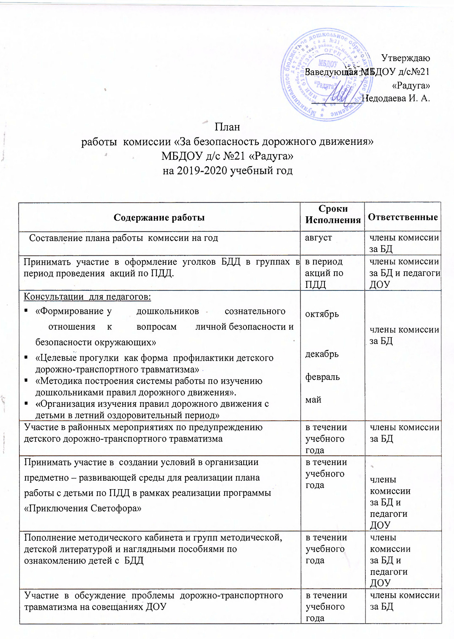
Участие в целевых прогулках к светофору, пешеходному переходу, перекоестку с воспитанниками |  |  | в течении учебного года | члены комиссии за БД и педагоги ДОУ
Организация открытых мероприятия по ПДД с участием инспектора ГИБДД |  |  | в течении года | члены комиссии за БД и педагоги ДОУ
 | Принимать участие в праздниках, развлечениях по ПДД, | акциях, | в течении учебного года | члены комиссии за БД
 | и т.п.
Оказание помощи в подборе педагогам диафильмов, презентаций, мультфильмов по БДД |  |  | в течении учебного года | члены комиссии за БД
Выпуск памяток для родителей с рекомендациями по профилактике БДД |  |  | в период акций | члены комиссии за БД
Проведение комплексного обследования улично-дорожной сети вблизи ДОУ |  |  | 1 раз в квартал | Члены комиссии за БД
Привлечение школьников – выпускников детского сада к изготовлению атрибутов для игр и проведению мероприятий по тематике |  |  | в течении учебного года | члены комиссии за БД
Принять участие в создание на официальном сайте ДОУ страницы «Безопасность», с подразделом ПДД |  |  | сентябрь | члены комиссии за БД

Члены комиссии:
Ревенко Ю.Я.
Марченко Л.А.
Чернова К.Д.

